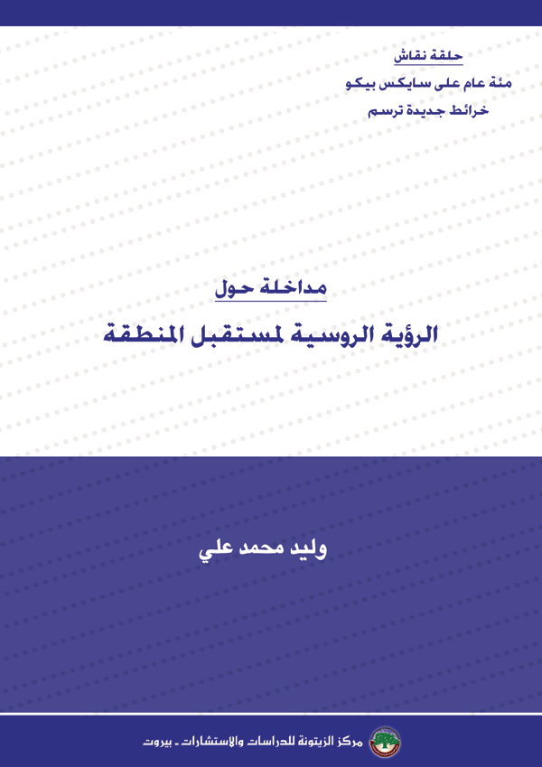

الرؤية الروسية لمستقبل المنطقة

وليد محمد علي

أسجل ابتداءً أنني ممن يرون أن الاسم الطبيعي لمنطقتنا هو الوطن العربي ومحيطه الإسلامي، إلا أنني سأستخدم بتحفظ مصطلح "الشرق الأوسط" فيما سأقدم أمامكم.

كما سأسعى جادً لإخراج ما سأطرح حول الرؤية الروسية للشرق الأوسط، عن التبسيط المتأثر سلباً أو إيجاباً بالموقف من الأزمة السورية والدور الروسي فيها. فالدور الروسي في سورية لا يعدو حجر الزاوية في الرؤية الروسية للشرق الأوسط ودوره في بناء عالَم جيو-سياسي جديد؛ يفرض على الولايات المتحدة ووكلائها القبول بتشكيل نظام عالمي تشارك روسيا في إدارته؛ وهذا ما أشار إليه بوتين عندما قال: "دمشق هي المفتاح لعهدٍ جديد".

ينطلق جلّ الروس في النظرة إلى بلادهم، كما إلى نفوذها ودورها العالمي، على أنها قوة عظمى تعرضت للتآمر، والإضعاف والإرباك جراء تفكك الاتحاد السوفياتي، وأن مصلحة بلادهم تستدعي العمل لاستعادة دورها ونفوذها كـ"قوة عظمى". لذا نجد أنهم قد التفوا بسرعة وقوة حول مشروع/ رؤية بوتين لاستعادة هذا الدور وتفعيله، ونظروا إليه كمشروع واقعي ينسجم مع قدرات ومصالح روسيا العظمى، القادرة على إعادة التوازن وفرض الشراكة مع الولايات المتحدة على الصعيد العالمي؛ اعتماداً على مساحة جغرافية كبيرة، وجيش قوي مع ترسانة نووية كبرى، وثروات طبيعية ضخمة.

ويمكن التأريخ لانطلاق العمل لاستعادة هذا الموقع وهذا الدور (روسيا العظمى)، بلحظة إعلان "انفصال كوسوفو عن صربيا". فبعد ذلك الإعلان، جاء تحديد الرئيس الروسي —آنذاك— ميدفيديف للسياسة الخارجية الروسية بخمسة مبادئ: أولوية القانون الدولي، والتعددية القطبية في العالم، وإبعاد روسيا عن الأزمات والعزلة، وحماية المواطنين الروس أينما وجدوا، واعتراف روسيا بوجود مناطق امتياز تابعة لها في العالم، وخصوصاً في الشرق الأوسط.

وقد جاء هذا الموقف الحاسم، بعد أن تبلورت لدى القيادة الروسية قناعة مفادها: "أن الغرب لن يتقبل دور روسيا كقوة عظمى ولا الاعتراف بمصالحها الدولية إلا إذا جرى فرض ذلك عن طريق التأثير في موازين القوى".

وكانت الفرصة الذهبية لفرض الدور الروسي عبر البوابة السورية؛ فعلى الرغم من أن روسيا لم تستعد بعد قوتها وموقعها الدولي كـ"قوة عظمى"؛ إلا أن الرئيس بوتين وجد في تطورات الوضع في سورية؛ وفي معطيات اللحظة الدولية ما يساعده على استعادة هذا الدور. فالولايات المتحدة وتحت ضغط التطورات في المحيط الباسيفيكي، باتت مجبرة على تخفيف درجة وجودها في الشرق الأوسط، الذي تتزايد فيه التحديات، جراء ازدياد فعالية القوى المناهضة للهيمنة الأمريكية، وخروج حالة الفوضى التي أسهمت أمريكا في صناعتها عن نطاق الضبط ناهيك عن السيطرة؛ ما شكّل معادلة حساسة عجزت الولايات المتحدة عن حلها.

معادلة حساسة، وجد فيها القيصر الروسي بوتين بما يتوفر لديه من معطيات وقدرات "اللحظة/ الفرصة التاريخية" المناسبة التي ستمكنه من فرض دوره كشريك دولي للولايات المتحدة، دون الصدام العنيف معها، فهي لحظة حساسة؛ جعلت الولايات المتحدة بحاجة لـ"دور روسي" مساعد في الشرق الأوسط، الأمر الذي سيفرض عليها، تخفيف الضغوط على روسيا، والتغاضي عن دورها المتنامي في الشرق الأوسط كقوة عظمى، فاغتنم بوتين الفرصة وكان ما كان.
فموسكو التي كانت تعمل حثيثاً لاستعادة دورها وصداقاتها في الشرق الأوسط عبر عمل تراكمي مثابر، بات لديها علاقات وطيدة مع بلدان محورية في المنطقة: سورية وإيران ومصر، كما بنت علاقات تجارية مميزة مع تركيا (قبل إسقاط الطائرة)، دون أن ننسى علاقتها القديمة مع الجزائر، والعلاقات الاقتصادية والديبلوماسية، وفي مجال الطاقة النووية، وبيع الأسلحة مع السعودية وقطر والإمارات والمغرب وتونس. كما أنها استعادت علاقات متنامية مع العراق، فعاد العراق لشراء الأسلحة الروسية، فيما تواصل الشركات الروسية التنقيب عن النفط في المناطق الكردية في الشمال، وأيضاً في محافظة واسط الواقعة في الشرق. كما تحتفظ روسيا بعلاقات ممتدة مع "إسرائيل"، التي يعيش فيها أكثر من مليون وربع مليون متحدر من دول الاتحاد السوفييتي السابق ويجيدون اللغة الروسية. ويجب ألا ننسى العلاقة التاريخية مع الأكراد، فقد أسهم الروس، بقيادة لينين، في تأسيس أول كيان سياسي كردي، "دولة كردستان الحمراء في القوقاز" بعد الحرب العالمية الأولى. وبإشراف ستالين كان تأسيس "جمهورية مهاباد" التي ترأسها مصطفى البرزاني والد مسعود بارزاني بعد الحرب العالمية الثانية.

القيادة الروسية التي عانت الكثير من استغلال الولايات المتحدة للتراجع الروسي، لتقزيم الدور الروسي بل تجاوزه نهائياً عن طريق الهيمنة على دول الجوار الروسي وتوسيع "حلف الناتو"، واستهداف ما تبقى من حلفاء لروسيا في العالم وخصوصاً في الشرق الأوسط، وجدت طموحاتها أمام خيار إجباري "مواجهة المخططات الأمريكية"، وضرورة التصادم الحذر مع هذه المخططات.

وإذا ما حصرنا ما نكتب في منطقة الشرق الأوسط، فسنجد أن هذه المواجهة انطلقت من مواجهة المخططات التي كانت تُعدُّ لكل من إيران وسورية.

فعلى الرغم من أن روسيا كانت دوماً تعمل لمنع طهران من امتلاك أسلحة نووية، إلا أنها وقفت بحزم في مواجهة المحاولات الأمريكية المحمومة لفرض إرادتها ورؤيتها لهذا الملف. صحيح أن روسيا وافقت على قرار مجلس الأمن رقم 1929 بعد ما عرف بملف مفاعل موقع "خوردو" النووي، إلا أنها بقيت تتصدى للمخططات الأمريكية الغربية الصهيونية وصولاً إلى إقرار الاتفاق النووي الإيراني.

وفي سورية، أعتقد أن المتابعين كان يجب ألا يتفاجأوا من حجم التدخل الروسي، لعدة أسباب أهمها:
- لقد كان واضحاً من تصريحات، مواقف وسلوك القادة الروس أنهم لن يفرطوا بسورية، ولن يمكنوا أمريكا والغرب وحلفاءهم منها، وهم مستعدين لدفع ثمن ذلك؛ فبالإضافة لكونها منفذ على البحر المتوسط فإن موقعها الجيو-سياسي مهم جداً بالنسبة لمستقبل الدور الروسي في النظام العالمي العتيد.
- موقف روسيا السلبي من تدخل الغرب لدعم "الثورات الملونة"، وقد كان هذا واضحاً في جورجيا وأوكرانيا. فروسيا "بوتين" ترى أن هدف هذه "الثورات" أساساً إسقاط الأنظمة المناهضة للغرب، والصديقة لروسيا، أو نشر الفوضى، والدفع باتجاه زيادة عدد الدول الفاشلة تمهيداً لتنصيب من تراهن على التحاقهم بحلف الناتو.
- أن سقوط النظام السوري سيؤدي إلى تدمير كل الطموحات الروسية وسيهدد أمنها الخاص، وأن لا خيار إلا النصر مهما غلت التضحيات لأن الخسارة تعني:
اقتصادياً؛ سيطرة الغرب على مصادر الطاقة في منطقة الشرق الأوسط وطرق نقلها بما يسمح لأوروبا بأن تستغني عن الغاز الروسي، وحرمان روسيا من الأموال التي تحتاجها في برامج التنمية الاقتصادية والعسكرية، ما يعني وقف مسيرتها نحو استعادة دور القوة العظمى.
أمنياً؛ سيطرة المعارضة المرتبطة بالغرب على دمشق من شأنه أن يؤدّي إلى تهديد خطير لروسيا، حيث من الممكن أن يتزعزع استقرارها عند عودة الجهاديين المرتزقة من سورية إلى بلادهم الأصلية في شمال القوقاز (داغستان والشيشان) بهدف إقامة ولايات "دولة الخلافة". ما يعني العودة إلى سياسة تطويق روسيا وزعزعة استقرارها، وتعريض سلامتها إلى الخطر الشديد.
- أن روسيا التي تعمل على إنشاء التحالف الأوراسي، وتربط مستقبلها بنجاحها في هذا المشروع، تدرك بعمق أن عتبة أوراسيا هي الشرق الأوسط، ومفتاح دورها في الشرق الأوسط موجود في دمشق.
- أن سقوط النظام في سورية وتسلم المعارضة السلطة، سينقل سورية من بلد حليف لروسيا إلى بلد حليف للغرب والناتو، الأمر الذي يفرض حسابات جيو-استراتيجية جديدة ستؤثر على الخارطة الجيو-سياسية لمنطقة الشرق الأوسط، وعلى الصعيد الدولي أيضاً.

ماذا تريد روسيا في الشرق الأوسط؟

الرأي القائل بأن روسيا تعمل للرد على استهدافها من قبل الولايات المتحدة وحلف الناتو؛ بالعمل على بناء حلف صديق لها في الشرق الأوسط يتكون من سورية وإيران ولاحقاً مصر والعراق، بما يعزز دورها في النطاق الأوراسي في مواجهة الولايات المتحدة وحلف الناتو؛ رأي وجيه، ولكنه بسيط ولا يعطي الجواب المقنع.

فبالرغم من أنني أوافق على أن العلاقات بين موسكو وواشنطن وعواصم الأطلسي سيئة، ووصلت لحد فرض العقوبات، إلا أنها لم تعد إلى مرحلة الحرب الباردة، وأعتقد أنها لن تعود. فموسكو وواشنطن تمران في ما أحب أن أطلق عليه علاقة "الأعدقاء"؛ لا هي مرحلة "صداقة" كما في مرحلة غورباتشيف/ يلتسين، ولا مرحلة الحرب الباردة كما في عزّ الاتحاد السوفييتي.

فعلى أرض الواقع كان التعاون بين الطرفين في عدة ملفات، منها الملف النووي الإيراني والذي أفضى لتوقيع اتفاق، وكذلك الملف الكيماوي السوري الذي أفضى إلى اتفاق أيضاً، وفي كلا الملفين أكدت روسيا رغبتها وقدرتها على لعب دور الوسيط الديبلوماسي القادر والناجح.

ولكن في المقابل هناك خلاف حاد في ملفات أخرى، وكان منها إعاقة المشاريع التي طرحتها الولايات المتحدة وحلفاؤها في مجلس الأمن فيما يتعلق بكل من سورية وإيران، وصولاً إلى التدخل العسكري الروسي الضخم في سورية.

ولكن هذا التناقض الظاهر في العلاقة بين الطرفين قابل للتفسير، إذا ما أخذنا بعين الاعتبار محدودية دور الطرفين، والأزمة الاقتصادية التي واجهت الولايات المتحدة وما زالت تعاني منها، وتصاعد قدرات التنين الصيني، أجبرها على تخفيف حضورها في الشرق الأوسط، وزيادته في الباسفيك. ومن جهة روسيا، فإضافة إلى أن قدراتها الاقتصادية لا تقارن بالقدرات الأمريكية، فهي تعاني من صعوبات وتعقيدات؛ تضع الكثير من العقبات أمام طموحاتها (الطرفان يعانيان من أزمة اقتصادية تؤثر على طموحاتهما، لكنها ليست للأسباب ذاتها وليست من الطبيعة ذاتها، وهذا أمر يحتاج إلى نقاش آخر).

نخلص هنا للقول: من الواضح أن للطرفين مصالح متناقضة، ولكنهما في الوقت ذاته يعانيان من تحديات لا يستطيع أيّ منهما مواجهتها دون التعاون مع الآخر. هذا ما يفسر هذا الجمع بين النقيضين: العداء والصداقة (عداء لتعارض المصالح، وصداقة وتعاون لمواجهة التحديات أو التخفيف من آثارها).

هذه الدوافع المختلطة والمتعارضة، أدت إلى سياسات معقدة ومتناقضة، فبينما تزيد روسيا من حضورها العسكري في سورية، تقوم في الوقت نفسه بإظهار بعض الانفتاح نحو الولايات المتحدة وحلفائها. كما قامت إدارة أوباما من جهتها بخطوات وترتيبات لتجنب أيّ حادث عرضي مع الطائرات الروسية التي تحلق في سماء سورية وتنفذ الغارات.
وقد عملت روسيا على تعزيز علاقاتها مع دول المنطقة، فكان بوتين أول مسؤول لبلد غير إسلامي يشارك في قمة منظمة التعاون الإسلامي سنة 2003، لتصبح دولة مراقبة سنة 2005، كما زار مقر جامعة الدول العربية في القاهرة في نيسان/ أبريل 2005، وأصبح السفير الروسي في القاهرة سفير معتمد ودائم لدى جامعة الدول العربية.

تسعى روسيا في الشرق الأوسط الى:
- تثبيت الاستقرار في المنطقة، بما يساعدها على حماية أمنهما الاستراتيجي، في مواجهة ثلاثة أخطار بدأت تتزايد في الشرق الأوسط بعد الغزو الأمريكي للعراق: الإرهاب، والانفصال والتطرف، خوفاً من انتقال العدوى إلى الداخل الروسي.
- الاعتراف بمكانتها كقوة عظمى، وتمكينها من هذا الدور يمثل حجر الزاوية للأهداف الروسية في منطقة الشرق الأوسط. فتمكن روسيا وفرض نفوذها في منطقة الشرق الأوسط يعني أن روسيا قد عادت لتبوء موقعها كدولة عظمى تلعب دور مهماً في إعادة تشكيل النظام العالمي الجديد كنظام متعدد الأقطاب.
- الاستفادة من دورها ووجودها المباشر في المنطقة من أجل الدفع نحو عالم متعدد الأقطاب، وإعادة بناء العلاقات الدولية على أسس جديدة، تتحدى/ توقف هيمنة الولايات المتحدة على الشؤون العالمية.

الخاتمة:
التجربة العملية للعلاقات التاريخية مع روسيا أكدت أن روسيا عبر علاقتها مع البلدان العربية استفادت ولكنها أفادت أيضاً.
استفادت النفوذ والامتداد الجيو-بوليتكي، لكنها أفادت في التخفيف من مدى سطوة القوى الاستعمارية، وساعدتنا في التطور والتمكين، فكان السد العالي، ومصانع الصلب والغزل والنسيج، وكان التسليح والمنح التعليمية، وكان التعاون والتبادل الحضاري والاقتصادي والثقافي. كما أكدت الوقائع أن روسيا شهدت حالة إيجابية من تعايش الأديان والأعراق.
ووفقاً لما لدَي من معطيات ومعلومات فلم يكن لدى روسيا أطماعاً استعمارية، ولكن بالتأكيد لروسيا مصالح دافعت عنها، وأعتقد أنها ستستمر كذلك؛ وقد تدفعها تلك المصالح إلى الإقدام على خطوات قد تلحق الضرر المباشر والاستراتيجي بمصالح شعوب المنطقة. والقضية المحددة التي تشغلني في هذه المرحلة؛ الموقف من القضية الكردية. فالموقف الروسي غير رافض لمبدأ قيام دولة كردية، وقد ساعد في ذلك في تجارب ذكرناها، لكن الموقف السياسي الروسي ما زال يأخذ بالحسبان الموقف السوري والإيراني، ولكننا أمام متغيرات عميقة؛ ففيما سبق التطورات التي تعصف بالمنطقة راهناً كان هناك توافق؛ تركي، إيراني، عراقي وسوري عرقل الطموح الكردي في الاستقلال. لكن في راهننا فقد انقلب التوافق إلى شقاق ونزاع وأحياناً صراع. فوجد الأكراد فرصتهم، فأسسوا إقليماً خاصاً في العراق يمتلك كل مؤسسات الدولة ورموزها ولم يبق إلا الإعلان الرسمي. وفي سورية هناك خطوات تثير القلق الجاد على مستقبل سورية كدولة عربية واحدة، وبالنسبة لتركيا فالأمر يمثل كابوساً، وكذلك فإيران تعمل لمواجهة هذا السيناريو الذي يفتح الباب واسعاً أمام "مشروع الشرق الأوسط الجديد". أما روسيا فهي على علاقة قديمة بالطموح الكردي.

لكي لا أنتهي بهذه الرؤية المتشائمة، شأنها شأن جلّ الاستشرافات الاستراتيجية، فإنني أسجل أن هناك سبيلاً آخراً يمكن اشتقاقه وسلوكه، بما يحول التحدي الراهن إلى فرصة متاحة، فلقد بات واضحاً لكل صاحب بصيرة، أن هناك صعوبة قصوى —إن لم نقل استحالة— لحل أزمات الشرق الأوسط وإعادة الاستقرار إليه دون التوافق مع/ وبين كل المكونات الأساسية في المنطقة، مع مراعاة واضحة لمصالح باقي المكونات. وأعتقد أن من واجب كل الحريصين على مستقبل العرب والمسلمين العمل الجاد لفتح حوار هادئ بين الشعوب المكوِّنة للمنطقة: العرب، والأتراك، والإيرانيون (مع مراعاة واضحة ومحددة لمصالح الأكراد)، لتحديد المصالح المشتركة والحساسيات الخاصة التي يجب مراعاتها، بما يضمن مصالح شعوب المنطقة بعيداً عن هيمنة الآخرين وسيطرتهم. فاتفاق هذه المكونات وقدرتها على التفاهم هو الخيار الإجباري للاستفادة من النظام الدولي المتعدد الأقطاب، لتمكين شعوب المنطقة من الحق في السيادة على أراضيها وثرواتها، والحق في التطور دون تبعية. لأن البديل سيكون مجرد مسار جديد لعودة الهيمنة واقتسام النفوذ بين الدول المشكِّلة لقيادة النظام العالمي العتيد.

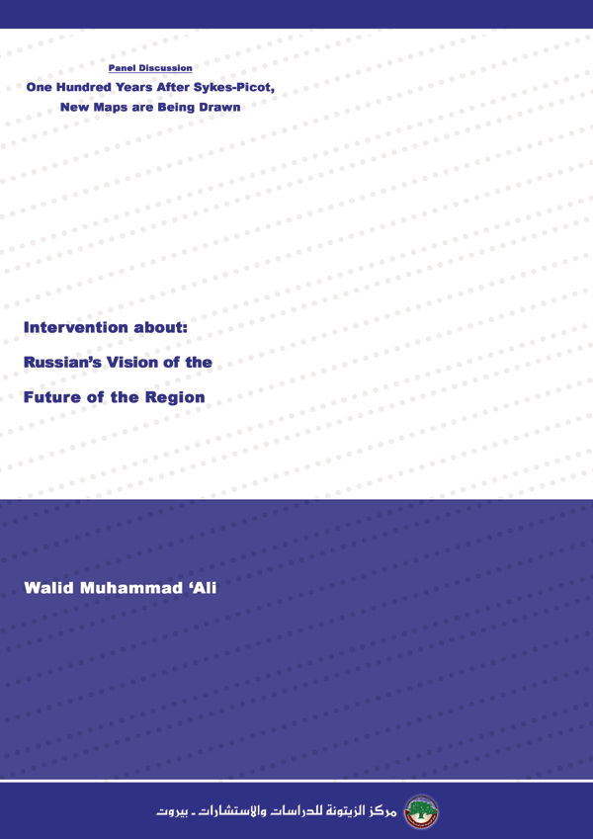

قدمت هذه المداخلة في حلقة نقاش "مئة عام على سايكس بيكو: خرائط جديدة ترسم"، الذي أقامه مركز الزيتونة للدراسات والاستشارات، في بيروت، في 26/5/2016.
كاتب في الشؤون الاستراتيجية ومحلل سياسي.

